La gente non vuole i rom ma accetta la diossina dell'inceneritore

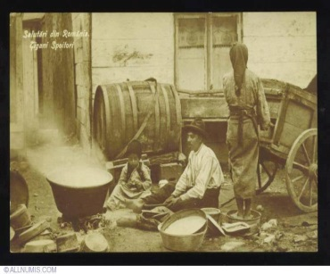
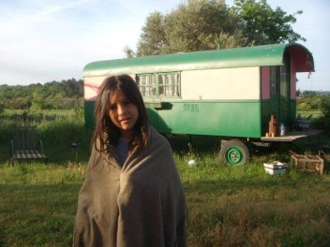
FOLLONICA - "L'impatto della diossina sulla salute umana non è forse è più nocivo, non ha forse più capacità di respingere le frotte di vacanzieri delle due famiglie Rom?" Il partito Comunista dei lavoratori interviene sulla polemica del campo rom a Follonica "Ecco che si cala l'asso che a Follonica fa sempre colpo, la tesi che due famiglie rom produrrebbero tremende conseguenze sull'impatto turistico, flagello periodicamente ventilato dai soli noti interessati imprenditori. Ecco chiuso il cerchio: da una parte si ammette che la crisi esiste e se ne vedono le conseguenze sul turismo locale in forte discesa da tempo, dall'altra se ne rimuovono le cause trovando infine come capro espiatorio due nuclei familiari di �diversi', i Rom, per un totale di 10 persone che spaventerebbero villeggianti e sconsiglierebbero investimenti in loco".
"All' indignazione profonda aggiungiamo invece quanto sia sempre più necessario focalizzare l'attenzione locale sulla necessità di una difesa strenua della salute pubblica, non solo dei turisti ma di tutti gli abitanti del territorio � prosegue la nota -: è da giorni che Scarlino Energia ha spento l'impianto d'incenerimento per la fuoriuscita anomala dal camino E2 di diossine. L'impatto di queste sostanze sulla salute umana non è forse è più nocivo, non ha forse più capacità di respingere le frotte di vacanzieri delle due famiglie Rom?"
"E il ricatto occupazionale usato ogni volta per far digerire progetti inquinanti (Inceneritore, area Tioxide-Solmine), le devastazioni ambientali dovute alla cementificazione continua del comune follonichese (villaggi turistici lungo la SS Aurelia) col consenso bipartisan di due schieramenti ugualmente latori di interessi della borghesia, il continuo esproprio di spazi collettivi per favorire la rendita edilizia (l'ultimo, quello dell'area ex-Florida), oltre che calpestare intelligenza e dignità umana � conclude la nota -, non sono forse causa di impatto devastante sul turismo?"

